藤 县 公 安 局
检 查 笔 录
时间：2026年05月29日11时15分至2026年5月29日11时20分
地点 ： 藤县公安局埌南派出所办案区检查室
检查人姓名和工作单位： 藤县公安局
藤县公安局
检查或者辨认对象：梁德文的身体
当事人/辨认人基本情况（姓名、性别、身份证件种类及号码）
梁德文，男，身份证号码：450422199201131715
见证人基本情况 （姓名、性别、身份证件种类及号码） 陆福森，男，身份证号码：452423195209281718
事由和目的：调查梁德文是否有涉嫌为电信网络诈骗活动提供帮助的行为，收集相关的证据。
过程和结果：2026年05月29日11时许，梁德文主动到广西藤县公安局埌南派出所反映其涉嫌电信网络诈骗活动提供帮助违法行为。为了收集相关证据材料，认定违法事实，根据《公安机关办理行政案件》第八十二条第一款的规定，民警经出示人民警察证，对梁德文的身体进行了检查，经检查, 梁德文身体无异常，检查过程中依法进行，被检查人配合检查工作。
检查人： 年 月 日
记录人： 年 月 日
当事人： 年 月 日
见证人： 年 月 日

身体检查照片
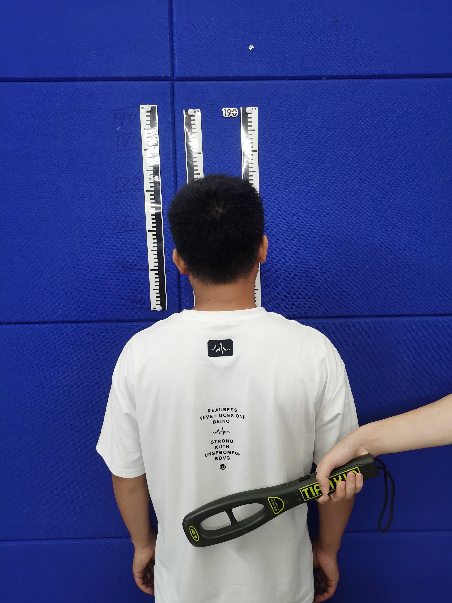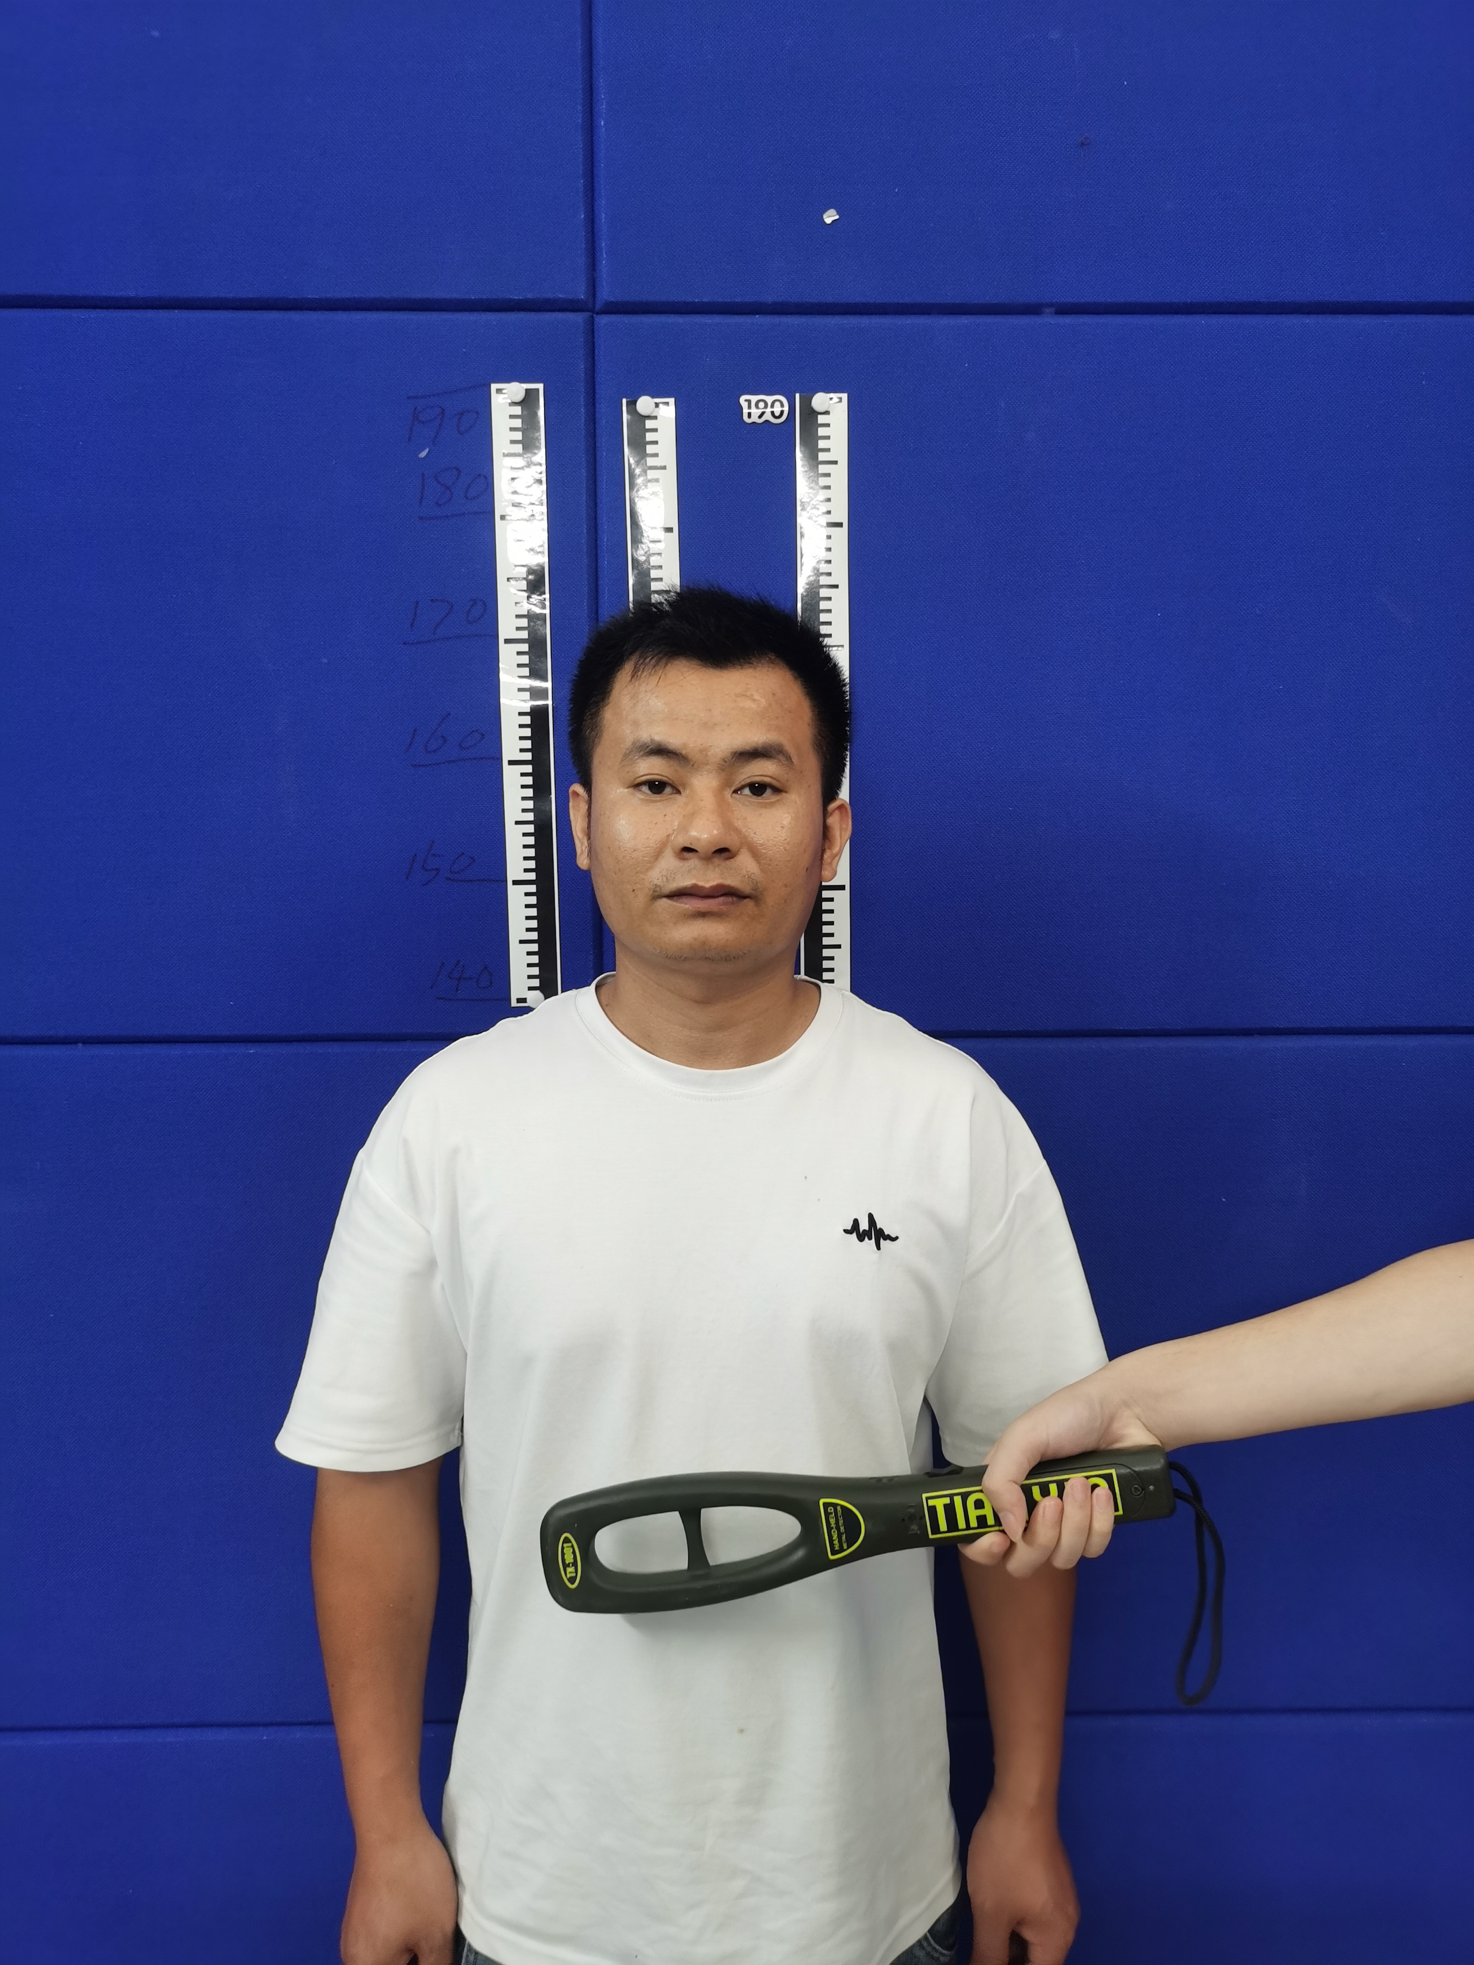

办案单位：藤县公安局埌南派出所
办案人员：
时 间： 2026 年 5 月29日

